**Đồ Án Tin Học**

BÁO CÁO

**Họ tên: Lê Hà Đức Thịnh**

**Mssv: DH51904548**

**ĐỀ 8 : Bài toán tô màu đồ thị**

* Yêu cầu của đề là Cho một đồ thị yêu cầu tô màu vào tất cả các đỉnh của đồ thị sao cho 2 đỉnh kề nhau khác màu và số màu tô lên đỉnh là ít nhất

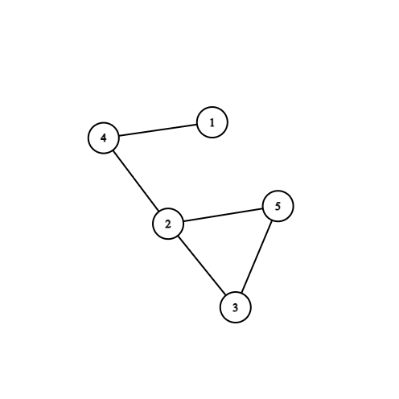

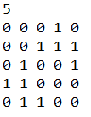

* Input: Nhập Vào một đồ thị
* Output: cho ra đồ thị có các đỉnh đã được tô màu

**Thuật toán:** Dùng màu thứ nhất tô cho tất cả các đỉnh của đồ thị có thể tô được, sau đó dùng màu thứ hai tô tất cả các đỉnh của đồ thị còn lại có thể và cứ như thế cho đến khi tô hết tất cả các đỉnh của đồ thị

*B1: khởi tạo mảng v[i] nhằm lưu lại số thứ tự các màu*

*B2: khởi gán mảng v[i]=0 (toàn bộ đỉnh đều chưa được tô màu)*

*B3: cho vòng while (dinh<n) tô lần lượt duyệt qua các đỉnh của đồ thị nếu v[i]= 0 (chưa được tô) và đỉnh đang xét không bị trùng màu với đỉnh kề lúc này v[i]=1 biến dinh++ tiếp tục tô mỗi lần như vậy đều cộng dồn cho biến đỉnh, tiếp tục như vậy thì somau++*

*B4: sau đó tiếp tục xét tiếp tục xét duyệt tất cả các đỉnh đến khi biến dinh bằng với số đỉnh của đồ thị*

***Ví dụ: ta có đồ thị như sau***



*B1: xét đỉnh* ***[1]*** *trong đồ thị kiểm tra điều kiên tô màu lúc này đã thỏa ta tiến hành tô màu* ***(1)*** *cho đỉnh* ***[1]*** *(dinh++)*

*B2: xét các đỉnh* ***[2]*** *thỏa điều kiện ta tiến hành tô màu* ***(1)*** *cho đỉnh* ***[2]*** *lúc này biến dinh++, vòng lặp kết thúc lúc này biến somau++*

*B3: xét đỉnh* ***[3]*** *trong đồ thị kiểm tra điều kiên tô màu lúc này đã thỏa ta tiến hành tô màu* ***(2)*** *cho đỉnh* ***[3]*** *(dinh++)*

*B4: xét đỉnh* ***[4]*** *thỏa điều kiện ta tiến hành tô màu* ***(2)*** *cho đỉnh* ***[4]*** *lúc này biến dinh++, vòng lặp kết thúc lúc này biến somau++*

*B5: xét đỉnh* ***[5]*** *thỏa điều kiện ta tiến hành tô màu* ***(3)*** *cho đỉnh* ***[5] (****somau++) lúc này biến dinh đã bằng với số đỉnh còn lại kết thúc chương trình*